***1. Начнём с Вас***

Даже если вы молчаливы от природы- всё равно говорите с малышом.

Ребёнок легче понимает обращенную к нему речь, если она объясняет то, что происходит с ним и вокруг него. Поэтому сопровождайте свои действия словами!

***2. Встреча взглядов***

Озвучивайте любую ситуацию - но только если вы видите, что ребёнок слышит и видит вас. Не говорите в пустоту, смотрите ему в глаза.

Это особенно важно, если ваш ребёнок чрезмерно активный, постоянно двигается.

Если ваш малыш ещё только лепечет или говорит мало слов, старайтесь, чтобы он видел вашу артикуляцию.

***3. Говорите чётко***

Говорите просто, чётко, внятно проговаривая каждое слово, каждую фразу.

Известно, что дети очень чутки к интонации; поэтому каждое слово, на которое падает логическое ударение, старайтесь произносить как можно более выразительно.

***4. То же, но по-разному***

Повторяйте помногу раз одно и тоже слово, да и фразу: но в этом случае - меняя порядок слов («Папа пришёл, пришёл наш папа», «Мячик упал, упал мячик, упал»). Это позволяет ребенку легче услышать и понять: фразы делятся на слова.

Если вы хотите, чтобы ребёнок усвоил какое-нибудь новое слово, старайтесь употреблять его в разных контекстах и не единожды.

***5. Но: не переусердствуйте***

Не употребляйте слишком длинных фраз. И не перегружайте ребенка, предъявляя ему сразу большое количество заведомо незнакомых слов.

***6. Очень важно: хорошее настроение***

Старайтесь произносить новое слово в эмоционально благоприятной ситуации. Психологи заметили: в таких условиях ребенок обучается и впитывает новую информацию в десять раз лучше, чем в нейтральных или неблагоприятных.

***7. Все чувства – в союзе с речью***

Очень важно, чтобы ребенок, постигая, узнавая что-то новое, имел возможность не только видеть новый предмет, но и трогать, нюхать, щупать его, то есть - изучать различными способами. Если вы видите, что ребенок что-то трогает, с чем-то играет, сразу же назовите этот предмет несколько раз – коротко, четко, выразительно.

***8. В основе речи – стремление к общению***

Как бы несовершенно ваш ребенок ни говорил, принимайте и поддерживайте его желание вступить с вами в контакт. Даже если он вообще еще не говорит, чаще вовлекайте его в невербальный (несловесный) диалог, «приветствуя и одобряя» любой ответ (жест, выразительный взгляд, вокализацию). Поддерживайте его стремление общаться!

***9. Стремимся к разнообразию***

Если лепет малыша разнообразен, старайтесь обогатить его, предлагая ему цепочку слов с другими согласными: дя-дя-дя, да-да-да, ма-ма-ма, ба-ба-ба, бя-бя-бя; с другими гласными: ба-бо-бу-би-бе. Комбинируйте разные слоги и старайтесь, чтобы малыш захотел повторять их.

***10. Развивайте фонематический слух***

Развивайте фонематический слух, побуждая различать слова, отличающиеся одним звуком (крыса-крыша, нос-нож, уточка-удочка и т.д.).

***11. Уважайте его попытки говорить***

В те моменты. Когда ребенок говорит, лепечет один или вместе с вами, выключайте громкую музыку и старайтесь дать ему возможность слышать вас и себя. Речь развивается на основе подражания и самоподражания - поэтому ему необходимо слышать себя.

***12. Учите в игре***

Играя, учите подражать (две собачки лают, две киски мяукают, переклички «ау-ау»). Специально создавайте такие игровые ситуации, где ребенку понадобится звукоподражание, либо надо будет произнести какие-либо слова для того, чтобы игра состоялась. Обратите внимание: побуждаете не вы, а ситуация.

***13. Не предупреждайте его желаний***

Некоторые родители пытаются угадать желания своего ребенка, часто предупреждая их в тот самый момент, когда они только появляются. В этом случае у малыша нет необходимости произносить что-либо – достаточно просто посмотреть, протянуть руку. В такой ситуации есть опасность задержать ребенка на стадии жестового общения. И хотя жест – это тоже общение, не стоит задерживаться на этом уровне.

***14. Ведите дневник***

Фиксируйте его речевые достижения, записывайте, сколько слов он уже понимает, какие слова произносит, в каких ситуациях – так вы сможете день за днем судить об его успехах.

***15. Пальцы помогают речи***

Обратите особое внимание на развитие мелкой моторики – точных движений пальцев руки. Она, эта моторика, тесно связана с развитием речи. Лепка, рисование, «пальчиковый театр», игры с мелкими предметами – все это поможет развитию речи; а в будущем – и письму.

***16. Расширяйте словарь малыша***

Ребенок владеет словом на двух уровнях: понимает его – это пассивный словарь; говорит – это активный. Активный словарь может быть ещё совсем мал, но если вы пополняете ресурс понимания, это обязательно приведет к так называемому лексическому взрыву. И в дальнейшем он перенесет в активный словарь то, чему вы научили его, разглядывая вместе картинки, читая книжки и комментируя свои действия. Старайтесь ввести в его пассивный словарь названия вещей, которые его окружают (игрушки, кухонная утварь, предметы быта), имена вещей и существ на картинках в книжках и, конечно, имена родственников и всех близких людей. Научите ребенка показывать, «где ручки, где ножки» (у куклы, у вас). Чаще спрашивайте: «Где стол?», «Где киса?» и т.д.

***17. Не пренебрегайте звукоподражанием***

Для детей, которые поздно начинают говорить, очень полезно использовать слова типа «бух», «ням-ням», «дай», «ав-ав» и другие короткие слова, состоящие из одного или двух коротких слогов. Эти слова основаны на звукоподражаниях, легки для усвоения и облегчают ребенку начальные стадии вхождения в речевую стихию. Потом они уйдут сами собой, стану ненужными, но пока не пренебрегайте ими, сейчас они нужны вашему ребенку.

***18. Читайте, читайте, читайте…***

Читайте короткие стихи, сказки. Перечитывайте их много раз – не бойтесь, что это надоест ребёнку. Дети гораздо лучше воспринимают тексты, которые они уже много раз слышали. Если это, возможно, постарайтесь разыграть стихотворение – покажите его в лицах и с предметами; а предметы эти дайте ребенку потрогать, поиграть с ними. Дождитесь, пока ребенок хорошо запомнит стихотворение, уловит его ритм, а затем пробуйте не договаривать последнее слово каждой строки, предоставляя это делать малышу. Пойте простые песенки, помогая ему воспринять ритм и воспроизвести его.

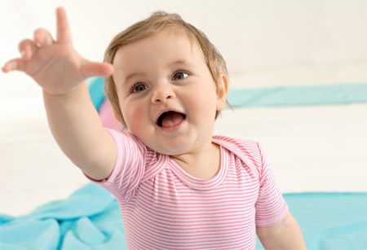

**20. Только вы!**

**Помните: только Вы и ваша вера в его силы и способности могут помочь ему развиваться гармонично.**

**Не забывайте активно радоваться его успехам. Чаще хвалите своего малыша!**

**Школа раннего развития**

**или**

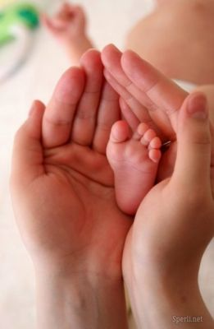

**20 советов родителям для развития речи детей раннего возраста**

**Подготовила: учитель-логопед Червинская Л.Н.**

**2023 г.**